MANEJO MÓDULO VENTAS (ADMIS WIN) – REPORTES IMPORTANTES

- TIPOS DE COMPROBANTES:
TIPO DE COMPROBANTES | CODIGO | ANULACION
NOTA DE VENTA (RESERVA) | 301 | 401
REMITO DÓLAR | 309 | 402
REMITO | 302 | 402
FACTURA A DOLAR | 710 | 335
FACTURA A | 303 | 335
FACTURA CANJE DISPONIBLE | 635 | 636
FACTURA CANJE FUTURO | 638 | 639
FACTURA CANJE ABIERTO | 642 | 643
FACTURA B | 304 | 337
FACTURA B DOLAR | 715 | 337

A.1 NOTA DE VENTA
Este comprobante se realiza para reservarle la mercadería al productor, temporalmente, hasta que se facture.
Módulo ventas >> facturación >>ventas>> altas.
- Digitar el número de cuenta;
- Tipo de comprobante (301);
- Condición de pago: contado o cta. cte.
- Agregar >> cargar el producto, la cantidad y aceptar;
- Aceptar al comprobante e imprimir 0 copias (pero siempre poner imprimir sino, no graba el comprobante).

A.1.1 NOTA DE VENTA (Anulación):
Módulo ventas >> facturación >> ventas >>anulación.
- Digitar el número de cuenta;
- Tipo de comprobante (401).
La diferencia sólo se presenta al llegar al ítem “agregar”; allí el sistema nos va a traer las notas de venta del mes en curso que tenga el productor para seleccionar, parcial o totalmente, según lo que se quiera anular.

A.2 REMITO
Este comprobante se realiza cuando le entregamos mercadería al productor.
Módulo ventas >> facturación >> ventas >> altas:
- Digitar el número de cuenta;
- Tipo de comprobante (309 DOLAR/302);
- Condición de pago: contado o cta. cte.
Agregar artículos >>> Si el productor tiene la mercadería ya comprada, les va a aparecer un cuadro con el detalle. Si desea retirar esa mercadería, seleccionarla con doble clic y digitar la cantidad. En el caso de agroquímicos, a cada producto agregar el número de partida/lote.
>>> Caso contrario, ir a la carpeta agregar; cargar el producto, la cantidad y aceptar. En el caso de agroquímicos, a cada producto agregar el número de partida/lote.
- Opción Aceptar e imprimir x triplicado (depende de la forma de trabajo de cada sucursal).
- Este comprobante debe ser firmado por el titular de la cuenta o la persona autorizada por el mismo.

A.2.1 REMITO (Anulación): se utiliza en caso de devolución de mercadería o equivocación.
Módulo ventas >> facturación >> ventas >>anulación.
Digitar el número de cuenta; tipo de comprobante (402).
La diferencia sólo se presenta al llegar al ítem “agregar”; allí el sistema nos va a traer los remitos que tenga el productor para seleccionar, parcial o totalmente, según lo que se quiera anular.

A.3 FACTURA A
Este comprobante se realiza para facturar mercadería al productor, ya sea pendiente o compra nueva.
Módulo ventas >> facturación >> ventas >> altas:
- Digitar el número de cuenta;
- Tipo de comprobante (710 DÓLAR / 303 PESOS);
- Condición de pago: contado o cta. cte. >>“1” si es en c/c(cambiar fecha de vencimiento en caso de corresponder);
- Agregar artículos >>> Si el productor tiene mercadería en remitos pendientes, les va a aparecer un cuadro en el que deberán seleccionar la mercadería y la cantidad que deseen facturar;
>>> Si es compra nueva, deben cargar el producto, la cantidad, en el ítem mercadería pendiente seleccionar la opción “pendiente” y aceptar;
- Opción Aceptar e imprimir x triplicado: Original para el productor, Duplicado para archivar en la caja, Triplicado para utilizar de respaldo.
- Este comprobante debe ser firmado por el titular de la cuenta o la persona autorizada por el mismo, salvo que los remitos correspondientes estuvieran firmados.

A.3.1 NOTA DE CREDITO ANULA FACT. A:
Se utiliza en caso de devolución de mercadería o equivocación.
Módulo ventas >> facturación >> ventas >> anulación.
Digitar el número de cuenta; tipo de comprobante (335).
La diferencia sólo se presenta al llegar al ítem “agregar”; allí el sistema nos va a traer las facturas que tenga el productor para seleccionar, parcial o totalmente, según lo que se quiera anular.
A.4 FACTURA B
Se utiliza en aquellos casos donde el comprador no reviste la condición de ser Responsable Inscripto en IVA.
Módulo ventas >> facturación >> ventas >> altas:
- Idem factura A , salvo:
- Se emite en $ (pesos).
- Tipo de comprobante (715 / 304);

A.4.1 NOTA DE CREDITO ANULA FC B
Se utiliza en caso de devolución de mercadería o equivocación.
Módulo ventas >> facturación >> ventas >> anulación.
Digitar el número de cuenta; tipo de comprobante (337).
La diferencia sólo se presenta al llegar al ítem “agregar”; allí el sistema nos va a traer las facturas que tenga el productor para seleccionar, parcial o totalmente, según lo que se quiera anular.

A.5 FACTURA A CANJE DISPONIBLE
Se realiza para facturar mercadería al productor (ya sea pendiente o compra nueva) en canje por cereal disponible.
Módulo ventas >> facturación >> ventas >> altas:
- Digitar el número de cuenta;
- Tipo de comprobante (635);
- Condición de pago: 1 (cta. cte.) >>colocarle vto. 10 días posteriores a la factura, asegurándose que sea un día hábil;
- Agregar artículos >>> Si el productor tiene mercadería en remitos pendientes, les va a aparecer un cuadro en el que deberán seleccionar la mercadería y la cantidad que deseen facturar;
>>> Si es compra nueva, deben cargar el producto, la cantidad, en el ítem mercadería pendiente seleccionar la opción “pendiente” y aceptar;
- Siempre deben colocar el costo administrativo del canje (cód. 56677), cantidad 1;
- Aceptar el comprobante e imprimir x triplicado: Original para el productor, Duplicado para archivar en la caja, Triplicado para utilizar de respaldo.
- Este comprobante debe ser firmado por el titular de la cuenta o la persona autorizada por el mismo, salvo que los remitos correspondientes estuvieran firmados.
- Una vez realizada la factura, deben realizar el Excel para calcular los kilos que deben liquidarse y enviar el archivo al departamento Granos, para la generación de la liquidación.
A.5.1 NOTA DE CREDITO (Anula Canje Disponible): se utilizará para anular una factura en caso de devolución de mercadería o equivocación.
En general, cuando se realiza una nota de crédito de un canje disponible NO se puede dejar el dinero a favor en la cta. cte. del productor, lo que se debe hacer es facturar otra mercadería para compensar el saldo.
Módulo ventas >> facturación >> ventas >> anulación.
Digitar el número de cuenta; tipo de comprobante (636).
La diferencia sólo se presenta al llegar al ítem “agregar”; allí el sistema nos va a traer las facturas que tenga el productor para seleccionar, parcial o totalmente, según lo que se quiera anular.

A.6 FACTURA A CANJE FUTURO
Se realiza para facturar mercadería al productor (ya sea pendiente o compra nueva) en canje por cereal, a cosecha.
Módulo ventas >> facturación >> ventas >> altas:
- Digitar el número de cuenta;
- Tipo de comprobante (638);
- Condición de pago: 1 (cta. cte.) >> el vto. varía según el grano a entregar (soja 31/05/xx,maíz 30/04/xx o 31/07/xx; maní, 31/07/xx);
- Agregar artículos >>> Si el productor tiene mercadería en remitos pendientes, les va a aparecer un cuadro en el que deberán seleccionar la mercadería y la cantidad que deseen facturar;
>>> Si es compra nueva, deben cargar el producto, la cantidad, en el ítem mercadería pendiente seleccionar la opción “pendiente” y aceptar;
- Siempre deben colocar la carga financiera (ver el % vigente en ese momento, con el sector finanzas). Cantidad 1, art. -16A. Se calcula a partir del día que retiraron la mercadería hasta la fecha de vencimiento de la factura;
- Aceptar el comprobante e imprimir x triplicado: Original para el productor, Duplicado para archivar en la caja, Triplicado para utilizar de respaldo.
- Este comprobante debe ser firmado por el titular de la cuenta o la persona autorizada por el mismo, salvo que los remitos correspondientes estuvieran firmados.
- En el caso de que tuvieran que facturar productos que tengan diferentes alícuotas de IVA, hacer facturas separadas.
- Una vez realizada la factura, deben realizar el Excel para calcular los kilos que deben liquidarse y enviar el archivo al departamento Granos, para la generación de una NCPC.

A.6.1 NOTA DE CREDITO (Anula Canje Futuro):
Este comprobante NO DEBERÍA ser anulado, salvo error en la factura original o bien, con autorización expresa.
Módulo ventas >> facturación >> ventas >> anulación.
Digitar el número de cuenta; tipo de comprobante (639).
En el momento de realizar la FC se determina una cierta cantidad de kilos de granos a entregar para cancelar el saldo de ese comprobante. Por ello, en caso de anular, deberá realizarse anulación x el 100% del comprobante, en cuyo caso deberá además avisarse al sector granos para que anulen el comprobante interno que, al momento original de la operación, se generó (NCPC).
Cuando el productor entregue el cereal en la fecha indicada, desde administración se realizarán los comprobantes necesarios para el cierre del canje.

Para hacer el cálculo de los granos que deben vender los productores, ya sea en canje disponible o en canje futuro, ustedes van a recibir diariamente un cuadro de Excel con la cotización de los cereales de parte del departamento granos.

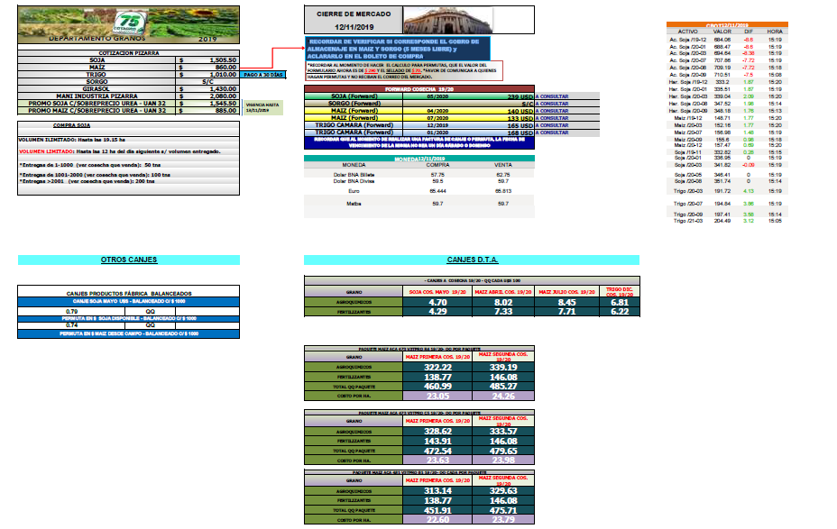

A.7 FACTURA A CANJE ABIERTO:
Se realiza para facturar mercadería al productor (ya sea pendiente o compra nueva) en canje por cereal, a cosecha, pero sin fijar precio del grano a entregar.
Módulo ventas >> facturación >> ventas >> altas:
- Digitar el número de cuenta;
- Tipo de comprobante (642);
- Condición de pago: 1 (cta. cte.) >> el vto. varía según el grano a entregar (soja 31/05/xx; maíz 30/04/xx o 31/07/xx; maní, 31/07/xx);
- Agregar artículos >>> Si el productor tiene mercadería en remitos pendientes, les va a aparecer un cuadro en el que deberán seleccionar la mercadería y la cantidad que deseen facturar;
>>> Si es compra nueva, deben cargar el producto, la cantidad, en el ítem mercadería pendiente seleccionar la opción “pendiente” y aceptar;
- Siempre deben colocar el costo financiero (ver el % vigente en ese momento, con el sector finanzas). Cantidad 1, art. -16A. Se calcula a partir del día que retiraron la mercadería hasta la fecha de vencimiento de la factura;
- Aceptar el comprobante e imprimir x triplicado: Original para el productor, Duplicado para archivar en la caja, Triplicado para utilizar de respaldo.
- Este comprobante debe ser firmado por el titular de la cuenta o la persona autorizada por el mismo, salvo que los remitos correspondientes estuvieran firmados.
- En el caso de que tuvieran que facturar productos que tengan diferentes alícuotas de IVA, hacer facturas separadas.
- Una vez realizada la factura, deben enviarla al departamento Granos y finanzas; desde allí se realizará el forward de respaldo y se tomará la base para calcular, al vto, un ajuste por diferencia de cotización.

A.7.1 NOTA DE CREDITO (Anula Canje Abierto):
Este comprobante NO DEBERÍA ser anulado, salvo error en la factura original o bien, con autorización expresa.
Módulo ventas >> facturación >> ventas >> anulación.
Digitar el número de cuenta; tipo de comprobante (643).
Cuando se realiza la FC original de la operación, se genera un contrato forward de respaldo desde el sector Granos. Por tal motivo, en caso de tener que anular el comprobante, deberá informarse al sector granos para consultar si es posible.

SI EL CLIENTE NO TIENE CUENTA EN COTAGRO
>> analizar la operación, el importe a facturar, los riesgos posibles de cobro (efectivo, cheque, cheque de terceros). Siempre consultar previamente con sector finanzas (actualmente: Nicolás Priolo).
>>Digitar el número de cuenta 9: ahí se va a abrir un cuadro en el cual deberán cargar los datos del cliente (nombre, dirección, condición de IVA, etc.).

OPERACIONES – AUTORIZACIÓN PREVIA
>>para todos estos casos, deberá consultarse SIEMPRE con el sector Finanzas (actualmente: Nicolás Priolo).
OPERACIONES CON TARJETAS DE CREDITO AGRO – AUTORIZACION PREVIA
>>para todos estos casos, deberá consultarse previamente con el CDI (actualmenteHoracio Costamagna).

- CDI - RECEPCIÓN DE MERCADERÍA
La recepción de mercadería debe realizarse como mínimo una vez al día.
Módulo ventas >> facturación >> compras >> modificación.
Filtrar, imprimir el comprobante y luego actualizar. Esto sirve para que se les actualice el sistema con la mercadería que fue enviada o facturada desde casa central. Una vez que se efectúa la actualización el comprobante se denominara Nota de recepción (101).
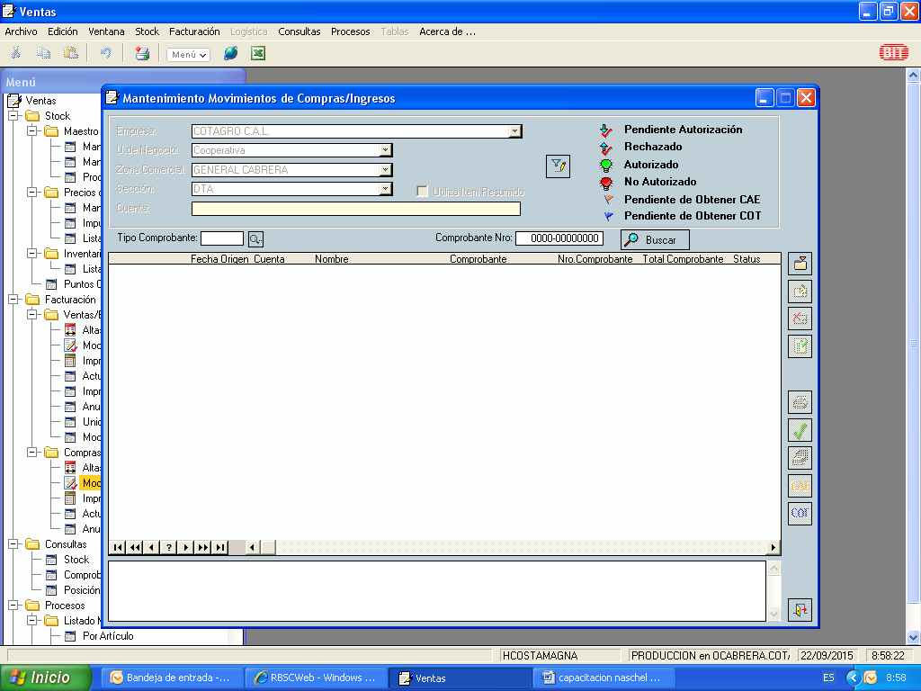

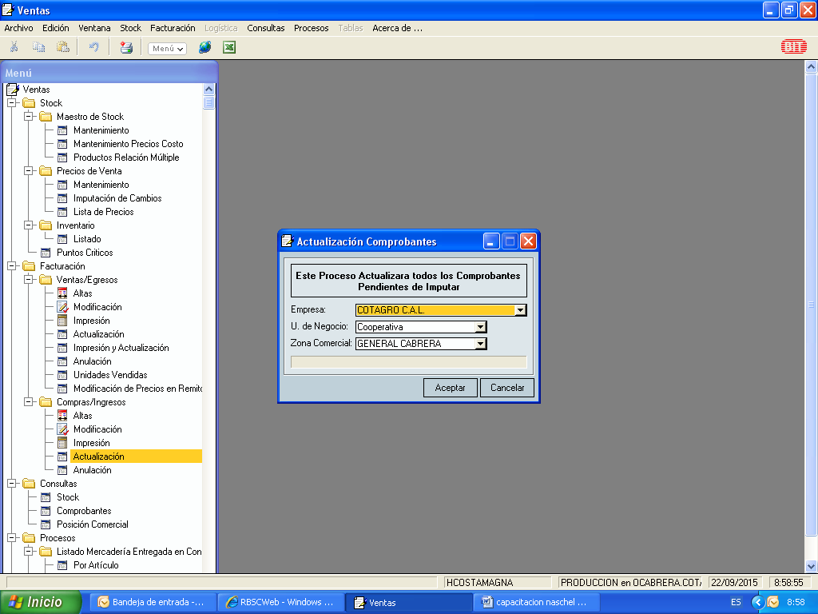

- CDI - LISTADO DE REPORTES IMPORTANTES
C.1 PENDIENTES DE FACTURAR:
Se accede por: Consulta web > ventas >ventas>“Pendiente de facturar valorizado al u$s actual (lp) BIT-19”.
Debemos ingresar ahí y completar los siguientes datos: desde/hasta cuenta; desde/hasta artículo; lista de precios: 1; depósito: deben colocar el número de su depósito.

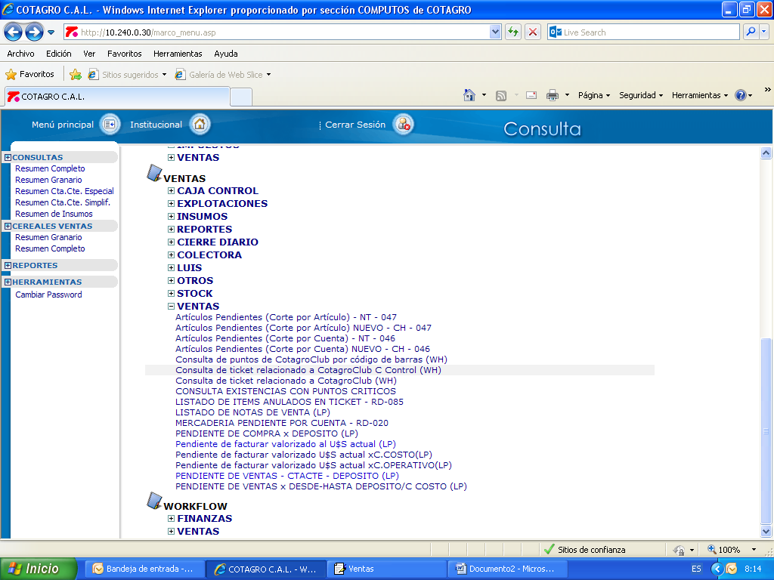

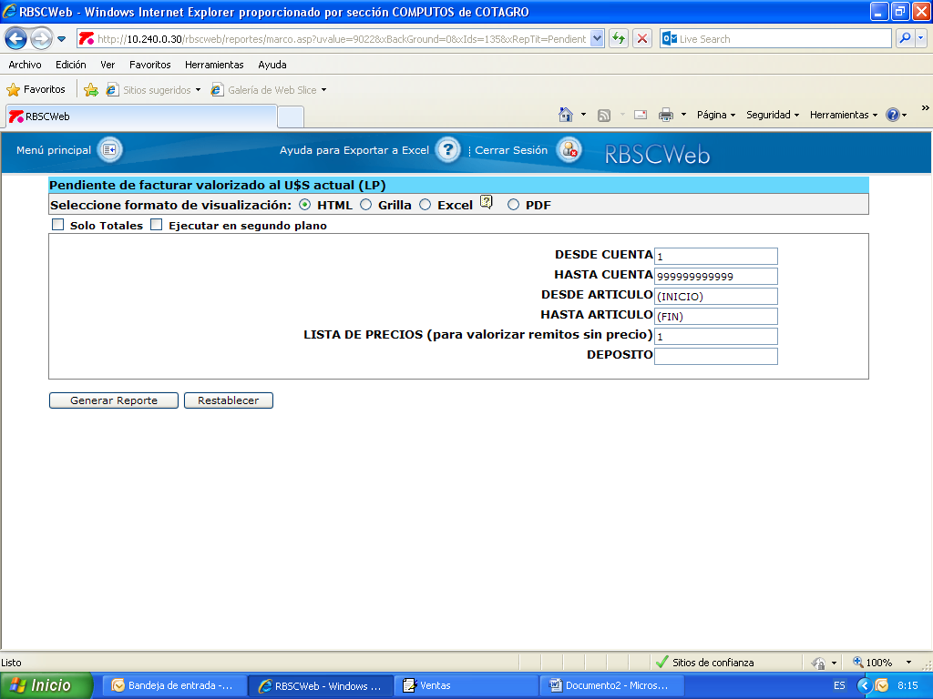

C.2 PENDIENTES DE ENTREGA:
Se accede por: Consulta web > ventas > ventas > “Pendiente de venta cta. cte. deposito (lp)”.
Este listado sirve para dos cosas:
- para ver a quién le debemos mercadería y qué le debemos (aquel productor que nos haya comprado y la dejó en nuestro depósito). Debemos ingresar ahí y completar los siguientes datos: desde/hasta cuenta; desde/hasta artículo; pendiente de entrega (12); depósito: deben colocar el número de su depósito.
- para ver que mercadería les debe casa central (es mercadería que ustedes nos han comprado a casa central y no la han retirado desde acá).Debemos ingresar ahí y completar los siguientes datos: desde/hasta cuenta (en ese caso va su nro. de cuenta); desde/hasta artículo; pendiente de entrega (12); depósito: colocar el nro. de depósito de casa central (11).

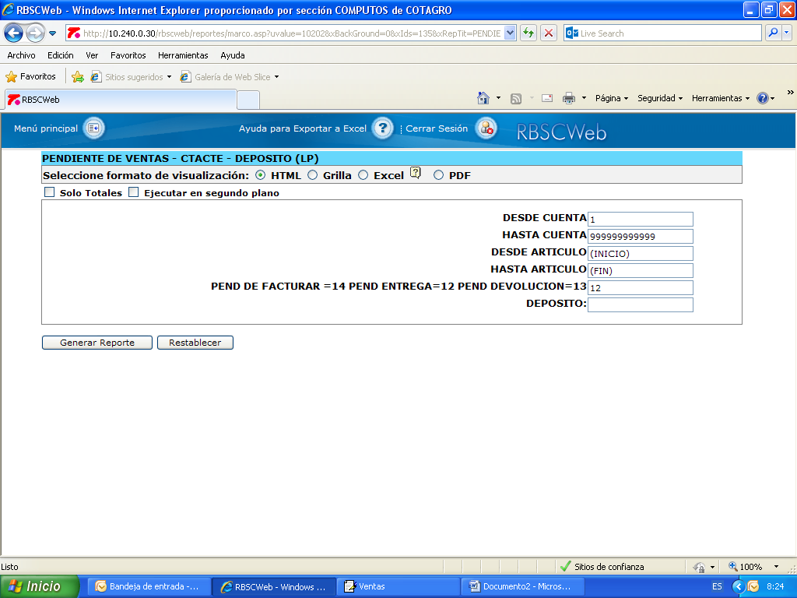
C.3 INVENTARIO DE MERCADERIA:
Se accede por: Consulta web > ventas > otros > “Inventario mercadería propia (lp)”.
Debemos ingresar ahí y completar los siguientes datos: desde/hasta depósito; desde/hasta centro de costo. Recordar que los centros de costo son 16 agroquímicos y 18 semillas. Deberán tirarlos por separado.
Este listado es de suma importancia porque es el necesario para pasar el monto en pesos ($) de la mercadería que tienen en depósito para asegurarla; se realiza los días viernes antes de las 16.30 hs. Ese importe debe ser enviado por mail al encargado en el CDI (actualmente:igalvalisi@cotagro.com.ar).
Cada viernes que se tire el inventario deberán ir al depósito y controlar que la mercadería que figura en el sistema coincida con la que hay en el depósito. Cualquier diferencia, comunicarlo al encargado en el CDI (Ver de quien se trata) .
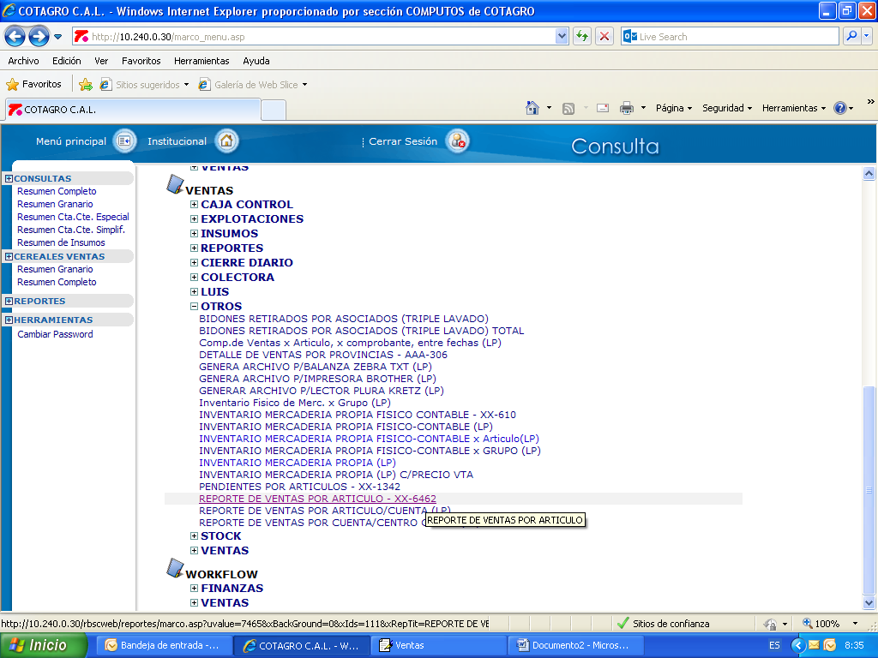
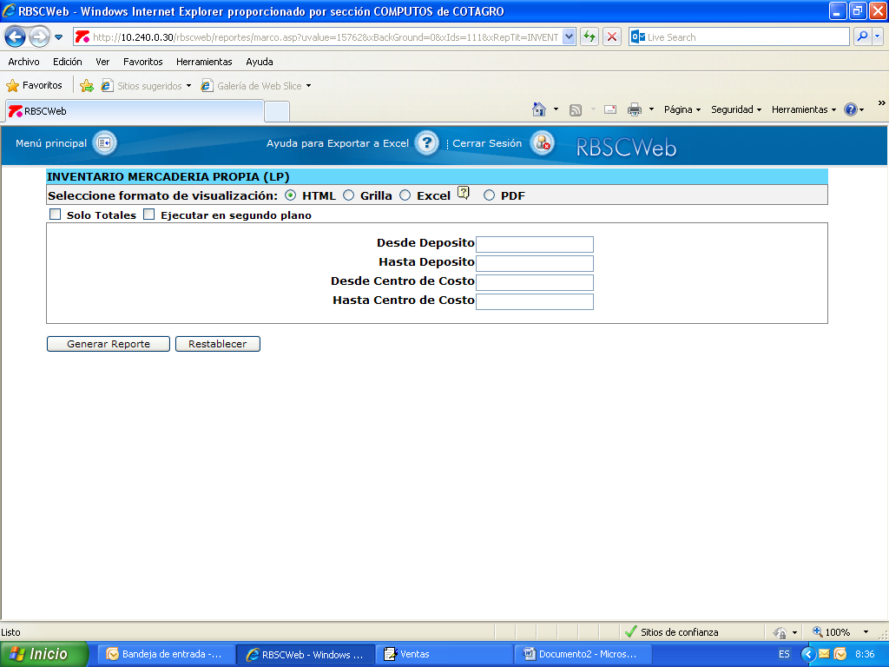

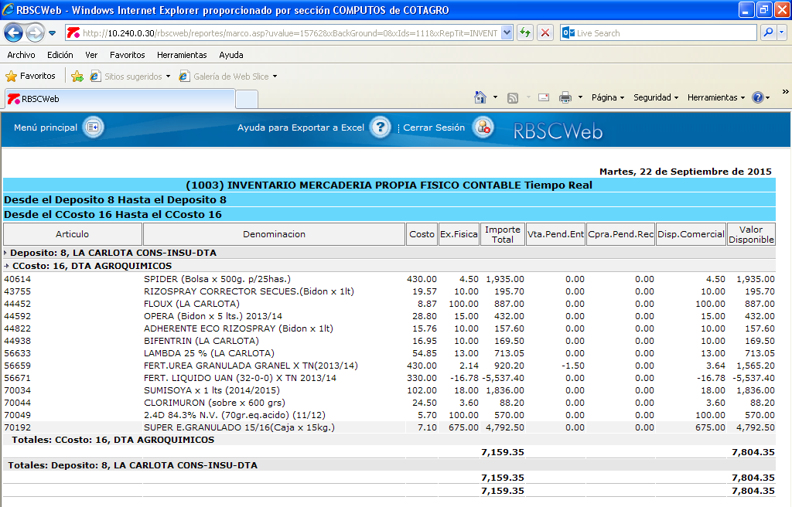
La columna que se debe controlar y coincidir con el depósito es la que dice Ex. Física. Y el importe que tienen que ver para pasar el seguro es el que dice Importe Total.
También en este reporte se puede ver qué mercadería están debiendo o qué mercadería tienen pendientes de recibir de casa central (y así saber la disponibilidad para la venta).

C.4 REPORTE DE MOVIMIENTO DE STOCK:
Se accede por: Consulta web > ventas > stock > “reporte diario de stock físico por depósito RD-021”.
Este reporte sirve para ver los movimientos de mercadería que se le han hecho a productores o bien, desde casa central a la sucursal.
Se deben completar los siguientes datos: desde/hasta fecha; desde/hasta cuenta; desde /hasta centro de costo; desde/hasta depósito; desde/hasta artículo.
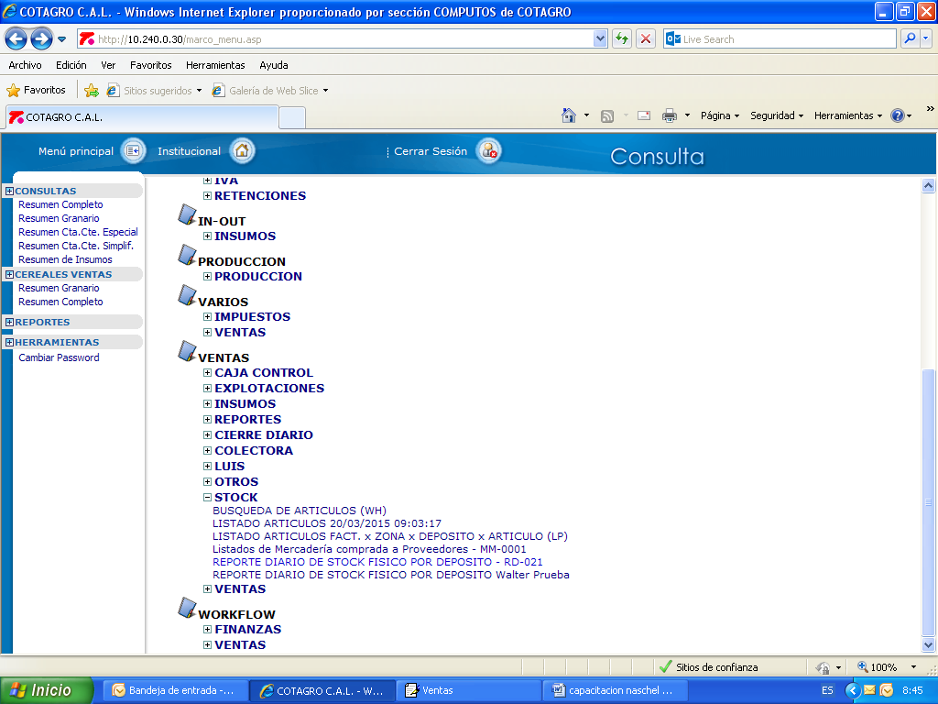

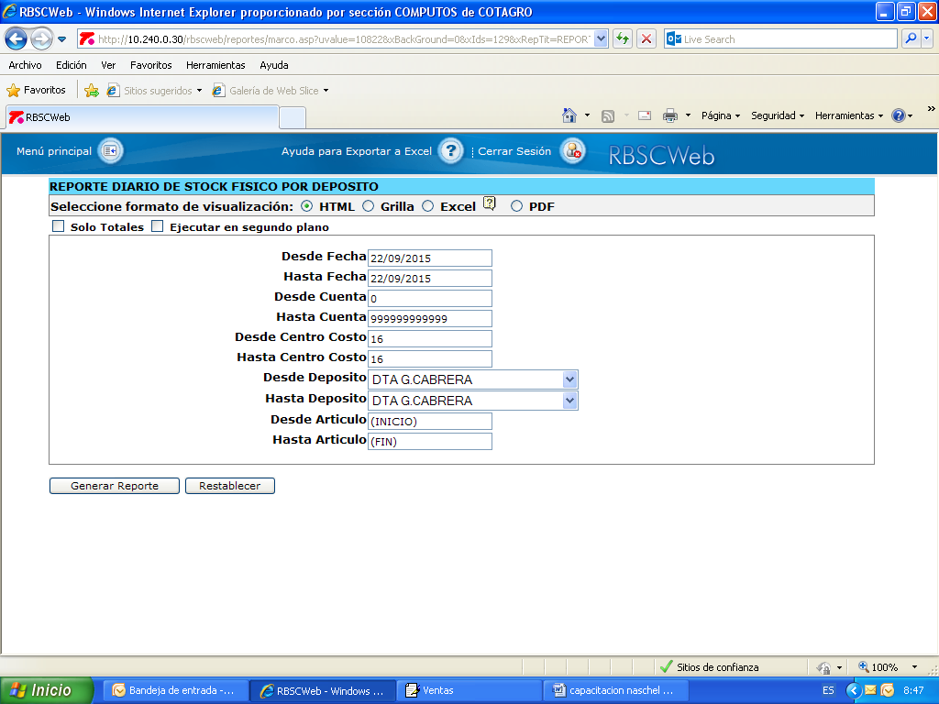
- CDI - OTROS CONTROLES/RECOMENDACIONES
D.1 CONCILIACION DE MERCADERIA:
Es un método para controlar que la mercadería que le debemos al productor esté comprada en casa central o en stock en el depósito de la sucursal. Una vez al mes, desde casa central, se les va a pasar lo que casa central les debe; ustedes deberán sacar un inventario de mercadería y un listado de pendiente de entrega a productores y en base a eso, van a ver si tienen que comprar mercadería o hacer nota de crédito por alguna que esté de más.
D.2 FECHA DE VENCIMIENTO DE LOS PRODUCTOS:
Deben controlar permanentemente la fecha de vencimientos de los productos.
Cualquier consulta llamar a casa central.
D.3 PEDIDO DE MERCADERIA:
Cada vez que se necesite envío de mercadería a la sucursal/agencia, se deberá informar por correo la siguiente información: producto, código del producto, si lo tienen comprado o no, cantidad, solicitar si necesitan personal para la descarga.
Y cuando llegue el pedido a la sucursal, controlar bien que los productos enviados sean los que están remitados.
D.4 FERTILIZANTES
El fertilizante puede venderse a granel o embolsado en bolsas de 50 kg. y también en big bag. Para consultar stock de los fertilizantes, precios y por los pedidos deben comunicarse con casa central (actualmente: Jorge Ordoñez).

